ROBÓTICA I


Trabajo Final
Análisis Cinemático de robot UR10e para la manipulación de Pastillas Radioactivas

Profesores:
Profesora responsable de la cátedra: DÍAZ BACA, Carolina
Jefe de trabajos Prácticos: SANCHEZ FERREYRA, Eric

Alumnos:
- BORQUEZ PEREZ, Juan Manuel 13567
- RAYES CANO, Julián Andrés 13256

Ingeniería en Mecatrónica – Facultad de Ingeniería
Año 2024
Índice
1. Resumen 4
Abstract 4
2. Introducción 4
3. Descripción de la Aplicación 5
3.1 Descripción del Layout de la celda 5
3.1.1 Máquina de gammagrafía 5
3.1.2 Pastillas de material radiactivo 6
3.1.3 Contenedor 6
3.1.4 Mesa 7
3.2 Secuencia de operaciones 7
3.3 Características del robot 7
3.3.1 Efector final 8
3.3.2 Espacio de trabajo del robot 8
3.4 Sensores 9
4. Convención de Denavit-Hartenberg 11
4.1 Aplicación de la convención de Denavit-Hartenberg 11
4.3 Matriz de Denavit-Hartenberg 12
4.4 Offset Articulares 12
4.5 Matriz de Base y Tool 13
5. Cinemática Directa 13
6. Cinemática Inversa 13
6.1 Resultado 14
7. Relación de Velocidades 14
7.1 Puntos singulares 15
Singularidad de $q5$ (de muñeca) 15
Singularidad de $q3$(de codo) 16
Singularidad $fq2, q3, q4=0$ 16
Singularidades con valores constantes de $(q3, q4)$ 16
8. Planificación y Generación de Trayectorias 17
8.1 Planificación 17
8.2 Generación de trayectorias 18
Conclusión 21
Bibliografía 22
Anexos 23
Anexo 1 – Layout de la Planta 23
Anexo 2 – Máquina de gammagrafía 24
Anexo 3 – Contenedor con pastilla 25
Anexo 4 – Mesa 26
Anexo 5 – Hoja de datos del Robot 27
Anexo 6 – Análisis de la Cinemática Inversa 28
Anexo 7 – Análisis de Singularidades 33
Singularidad de $q5$ (de muñeca) 33
Singularidad de $q3$(de codo) 33
Singularidad $fq2, q3, q4=0$ 33
Singularidades con valores constantes de $(q3, q4)$ 34
Anexo 8 – Trayectorias. 36

1. Resumen
Este trabajo presenta la simulación de una aplicación robótica utilizando el robot UR10e en un entorno de manipulación, con aplicaciones potenciales en el manejo de materiales radiactivos. A lo largo del documento, se detallan el diseño y la implementación de una celda robótica simulada, incluyendo componentes como una máquina de gammagrafía, pastillas de material radiactivo, un contenedor y una mesa de trabajo. El robot se modela mediante la convención de Denavit-Hartenberg, construyendo su modelo cinemático directo e inverso aplicando el método matricial para resolver la cinemática inversa. A su vez, se exploran y clasifican las singularidades dentro del espacio de trabajo del robot, y se planifican trayectorias que luego son generadas mediante interpolación en el espacio articular y en el cartesiano. Los resultados de la simulación muestran la precisión de las trayectorias generadas para ejecutar movimientos complejos de manera fluida.
Palabras clave: Robot UR10e, manipulación de materiales radiactivos, cinemática directa, cinemática inversa, planificación de trayectorias, singularidades robóticas, convención Denavit-Hartenberg, interpolación en espacio de trabajo.

Abstract
This paper presents the simulation of a robotic application using the UR10e robot in a manipulation environment, with potential applications in handling radioactive materials. The document details the design and implementation of a simulated robotic cell, including components such as a gamma-ray machine, radioactive material capsules, a container, and a workbench. The robot is modeled using the Denavit-Hartenberg convention, building its forward and inverse kinematic models with the matrix method to solve inverse kinematics. Singularities within the robot's workspace are also explored and classified, and trajectories are planned and generated through interpolation in both joint and Cartesian spaces. The simulation results demonstrate the precision of the generated trajectories for executing complex movements smoothly.
Keywords: UR10e robot, radioactive material handling, forward kinematics, inverse kinematics, trajectory planning, robotic singularities, Denavit-Hartenberg convention, workspace interpolation

2. Introducción
En este trabajo se presenta un análisis de la cinemática del robot UR10e de Universal Robots®, utilizado para la manipulación de pastillas radiactivas desde un contenedor hasta una máquina de gammagrafía portátil utilizada en radiografía industrial, con el objetivo de preparar esta última para su operación. La implementación de un robot en esta tarea es ideal, ya que minimiza los riesgos de exposición a la radiación asociados a la manipulación manual, incrementando la precisión y reduciendo tiempos de exposición. El UR10e fue seleccionado por su versatilidad, simplicidad de montaje y facilidad de programación, considerando además su alcance y capacidades de carga.

3. Descripción de la Aplicación
El objetivo de la aplicación es el armado de una máquina de gammagrafía portátil con una pastilla cilíndrica de material radiactivo.

3.1 Descripción del Layout de la celda
Las pastillas de material radiactivo se encuentran dentro de un contenedor con tapa roscada, ubicado en un alojamiento sobre una mesa. La máquina de gammagrafía, situada en una base en el suelo, también cuenta con un alojamiento con tapa roscada para la pastilla. El robot está estratégicamente posicionado en el centro de la celda para garantizar el alcance adecuado a ambos elementos.
En las Fig. 1 se muestra el modelo 3D de la celda de trabajo con los distintos elementos del espacio de trabajo.
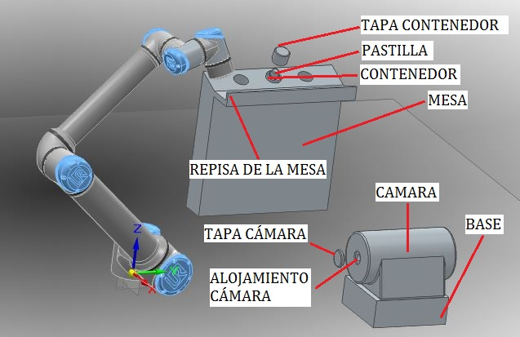
Fig. 1 – Modelo 3D de la celda de trabajo
En el Anexo 1 se muestran los planos con el detalle del layout de la planta.

3.1.1 Máquina de gammagrafía
En la Fig. 2 se muestra un modelo de este tipo de cámaras de gammagrafía portátiles, que corresponde a la serie SENTINEL ™ 880 de las máquinas de QSA Global (QSA GLOBAL, 2023) y en la Fig. 3 el diseño 3D simplificado que se elaboró para representarla. Se considera en este caso que la cámara tiene un alojamiento con tapa a rosca con un giro de 360° horario para cerrar y anti-horario para abrir. En Anexo 2 se muestra el plano con el detalle.
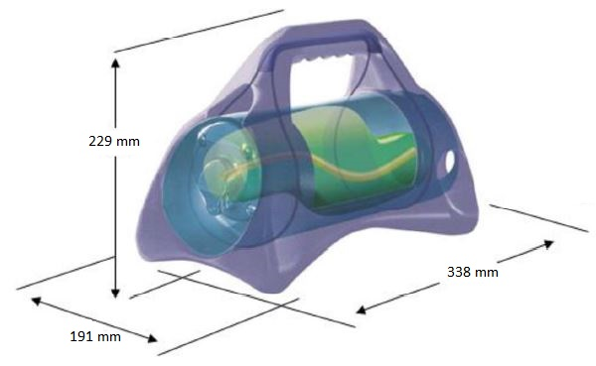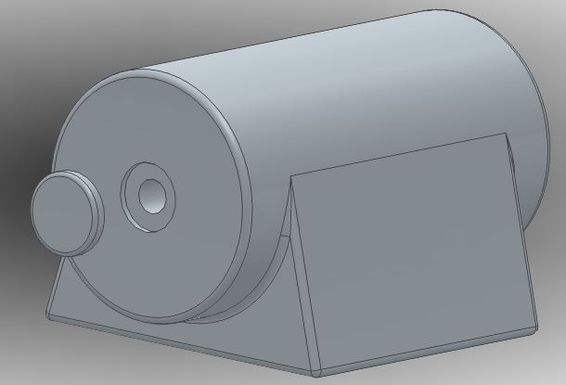
Fig. 2 – Modelo de Cámara Fig. 3 – Diseño Simplificado

3.1.2 Pastillas de material radiactivo
Se considera un modelo 3D simplificado de las pastillas que es un cilindro recto. No se considera un material en particular de las mismas y se considera que las mismas son rígidas Fig.4. Detalle en el Anexo 3.
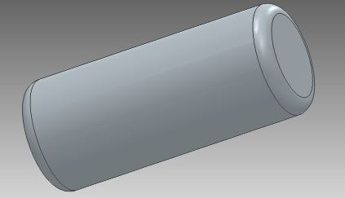
Fig. 4 – Modelo 3D simplificado de Pastilla Radiactiva

3.1.3 Contenedor
Se consideran contenedores cilíndricos con tapa roscada que requieren un giro de 360° anti-horario para abrir y horario para cerrar. Se utiliza un diseño simplificado elaborado en base al modelo de la Fig. 5 y Fig. 6, que es un contenedor de plomo para material radiactivo de la marca Ventus (VENTUS) y en el Anexo 3 los detalles del diseño.
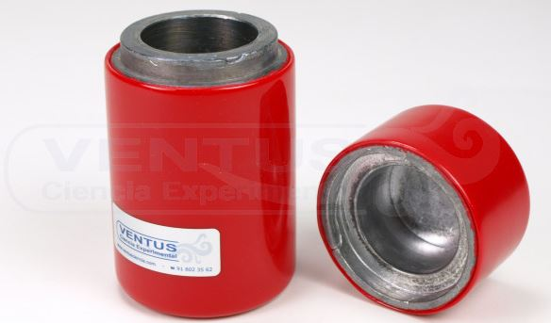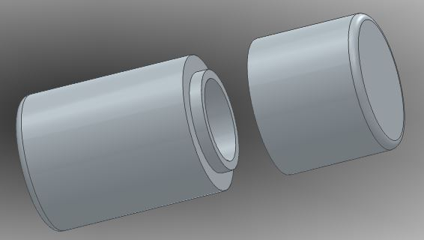
Fig. 5 – Modelo de Contenedor Fig. 6 – Diseño de Contenedor Simplificado

3.1.4 Mesa
Se considera que los contenedores con las pastillas se encuentran en los alojamientos de una mesa que además dispone de una repisa para colocar las tapas de los contenedores Fig. 7 y en el Anexo 4 los detalles.
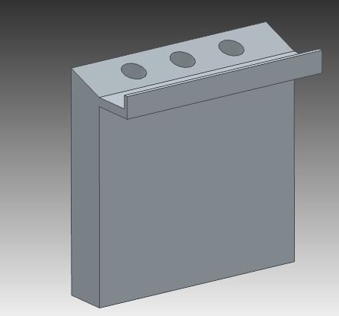
Fig. 7 – Modelo 3D de la mesa

3.2 Secuencia de operaciones
La secuencia general de operaciones que se deben realizar son:
- Abrir la tapa de la cámara de gammagrafía (giro anti-horario de 360°) y colocarla en un punto sobre el suelo.
- Abrir la tapa del contenedor de la pastilla (giro anti-horario de 360°) y colocarla en punto en la bandeja de la mesa.
- Tomar la pastilla del contenedor y colocarla en el alojamiento en la cámara.
- Tomar la tapa de la cámara y cerrar el alojamiento (giro horario 360°)
- Tomar la tapa del contenedor y cerrarlo (giro horario de 360°)

3.3 Características del robot
El UR10e es un robot colaborativo versátil, diseñado para tareas de automatización y con capacidad de carga media. Es ideal para aplicaciones de manipulación, ensamblaje, carga y descarga, en entornos que requieren precisión y seguridad. Destaca por su facilidad de programación y montaje, lo que facilita su integración en diversas industrias.
En este informe se destacan las características más relevantes para el análisis de la cinemática, determinadas a partir de la hoja de datos (Universal Robots, 2024) (Anexo 5). Es un robot tipo serie con 6 grados de libertad rotacionales y límites articulares de ±360° en todas sus articulaciones. En la Fig. 8 se muestra el robot, y en la Fig. 9, el despiece con los eslabones.
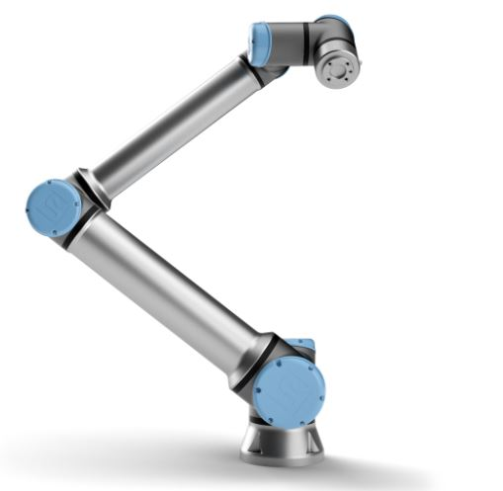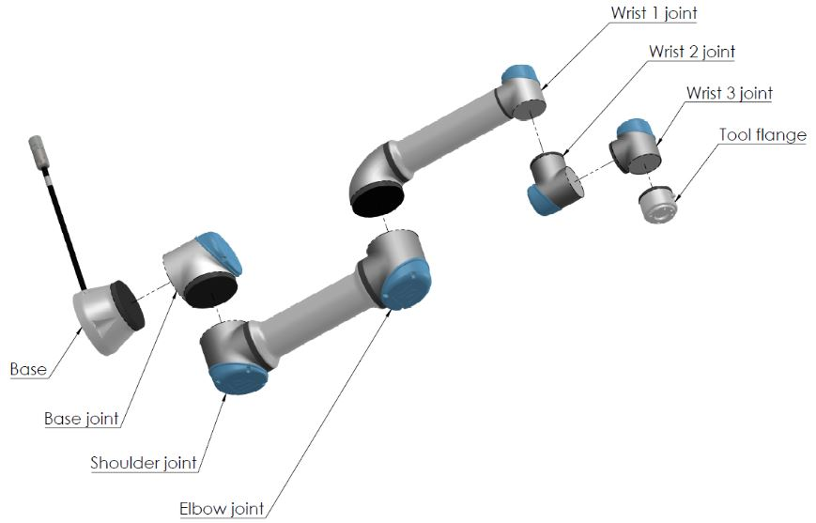
Fig. 8 – Robot Fig. 9 – Despiece del robot
Con un alcance máximo de 1300 mm y carga máxima de 12.5 kg, el UR10e es adecuado para esta aplicación. Su capacidad de torque en el extremo final es de alrededor de 10 Nm, suficiente para la operación, considerando que el torque promedio para abrir roscas ronda dicho valor.

3.3.1 Efector final
Se requerirá una herramienta final especializada para:
- Agarrar: Un gripper para manipular la pastilla sin dañarla.
- Abrir y cerrar contenedores: Un mecanismo simple para abrir y cerrar las tapas de los contenedores.
En concreto se considera la utilización del gripper de 3 dedos de RobotiQ compatible (ROBOTIQ) que se muestra en la Fig. 10.
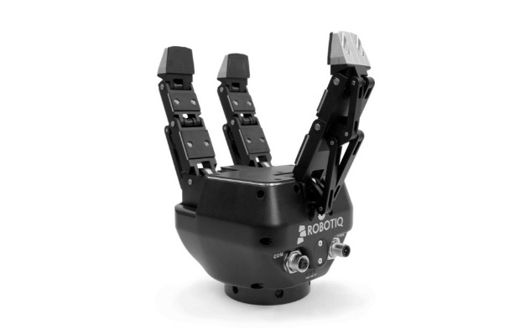
Fig. 10 – Efector final

3.3.2 Espacio de trabajo del robot
El espacio de trabajo del robot es esencialmente una esfera con limitación de alcance en un cilindro central recto que tiene su eje en el eje de la primera articulación. La Fig. 11, obtenida del manual del robot, muestra el mismo de forma esquemática. Por otro lado, se realizó un esquema propio indicando de forma general el límite del espacio del trabajo del robot como se muestra en la Fig. 12.
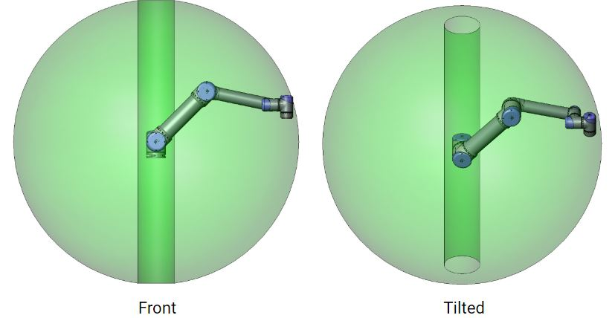
Fig. 11 – Espacio de trabajo Datasheet
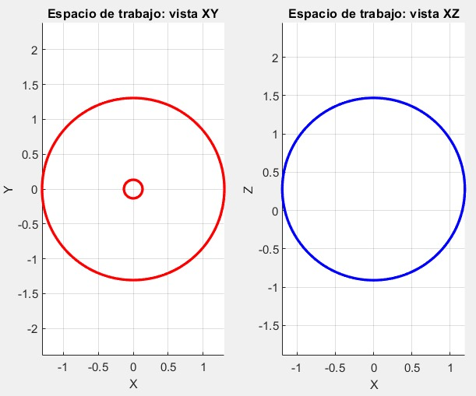
Fig. 12 – Espacio de trabajo

3.4 Sensores
Sensores de Fuerza y Torque:
Para aplicaciones de manipulación que requieren precisión, como la apertura de contenedores y el traslado de materiales radioactivos, un sensor de fuerza y torque en la muñeca del robot resulta indispensable. Un ejemplo es el ATI Industrial Automation Axia80. Este sensor ofrece alta sensibilidad y permite al robot medir la fuerza ejercida en varios ejes, lo cual es esencial para el control preciso de tareas de manipulación y evitar fuerzas excesivas en contenedores sensibles. Además, el sensor permite ajustar la fuerza de agarre en función de la carga, detectando cambios en el peso o resistencia, lo cual es esencial para el manejo seguro de materiales radiactivos.

Sensores de Proximidad y Distancia:
Estos sensores ayudan a evitar colisiones en el entorno de trabajo del robot, asegurando que mantenga una distancia segura de otros objetos y paredes. Para el UR10e, el SICK IME18-08BPSZC0S es una excelente opción. Este sensor de proximidad inductivo tiene alta precisión para detectar objetos metálicos a distancia, ideal para operar en espacios donde es crucial mantener un control sobre la proximidad a las estructuras o herramientas. La detección precisa de distancia ayuda a evitar movimientos bruscos, reduciendo el riesgo de colisiones en zonas cercanas a materiales sensibles.
Encoders Ópticos:
El control preciso de la posición y la velocidad en las articulaciones del robot se logra con encoders ópticos en cada eje. Los Renishaw RESOLUTE son un ejemplo de sensores avanzados para este tipo de control. Estos encoders proporcionan una retroalimentación de alta resolución, fundamental para mantener el control en aplicaciones de precisión y repetitividad. En el caso de tareas de pick-and-place en un entorno radioactivo, el encoder permite asegurar que cada posición articular esté alineada con las trayectorias programadas, reduciendo errores y aumentando la precisión en el posicionamiento.
Sensores de Corriente:
Medir la corriente en los motores del UR10e ayuda a monitorear el torque y detectar fallos o colisiones en tiempo real. El sensor LEM HO 10-P es una solución confiable para aplicaciones de monitoreo de corriente, permitiendo detectar picos de corriente que indican cambios en la resistencia de movimiento o la detección de objetos inesperados. Este monitoreo de corriente en tiempo real asegura la detección temprana de colisiones y la intervención oportuna en caso de un cambio brusco en la carga o en la resistencia, lo cual es crítico en el manejo de materiales peligrosos.
Sensores de Seguridad:
Los sensores de seguridad protegen el entorno del robot, especialmente en áreas donde se manejan materiales peligrosos. El Pilz PSENscan es un sensor de seguridad láser que detecta la presencia de personas o interrupciones en el área de trabajo del robot, deteniendo el movimiento en caso de que una persona entre en el espacio de operación. Estos sensores son esenciales para garantizar que el robot funcione solo cuando el área esté libre de personal, cumpliendo así con las normas de seguridad y evitando exposiciones innecesarias en entornos de alto riesgo.

4. Convención de Denavit-Hartenberg
Uno de los primeros pasos en el estudio de la cinemática del robot es la definición de los parámetros que representan su cadena cinemática. Esto permitirá luego establecer las transformaciones entre los marcos de referencia de las articulaciones, la base y el efector final para distintas configuraciones articulares. Aunque existen diversas maneras de definir estas transformaciones, es común adoptar una convención específica que determine los parámetros considerados y su significado. En este trabajo, se adopta la convención de Denavit-Hartenberg, cuya aplicación se detalla a continuación.

4.1 Aplicación de la convención de Denavit-Hartenberg
En la Fig. 13 se muestra la definición de los sistemas de coordenadas articulares junto con la identificación de los parámetros de Denavit-Hartenberg. En la misma figura no se puede determinar directamente el parámetro $d_{6}$ pero el mismo se obtiene de una matriz elaborada para el mismo robot encontrada en internet (Universal Robots, 2024)
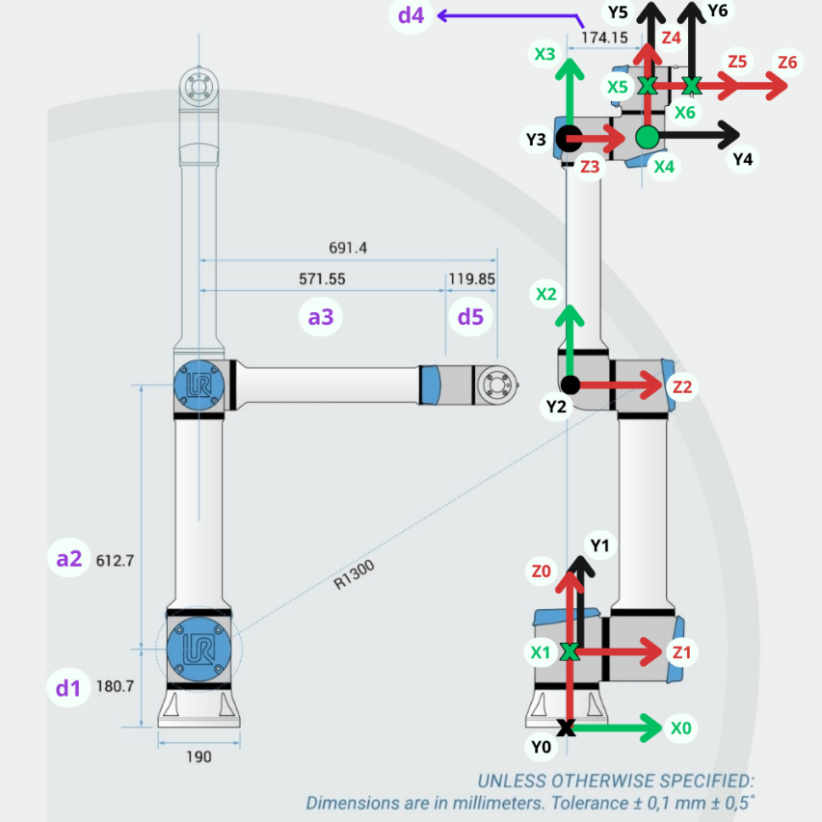
Fig. 13 – Aplicación de la convención de Denavit-Hartenberg

4.3 Matriz de Denavit-Hartenberg
En la Tabla 1 se sintetizan los resultados obtenidos al aplicar la convención.
Eslabón | $$θ(rad)$$ | $$d(m)$$ | $$a(m)$$ | $$α(rad)$$ | $$σ$$
1 | $$θ_{1}$$ | 0.18070 | 0.00000 | $$\frac{π}{2}$$ | 0
2 | $$θ_{2}$$ | 0.00000 | 0.61270 | 0 | 0
3 | $$θ_{3}$$ | 0.00000 | 0.57155 | 0 | 0
4 | $$θ_{4}$$ | 0.17415 | 0.00000 | $$\frac{π}{2}$$ | 0
5 | $$θ_{5}$$ | 0.11985 | 0.00000 | $$\frac{π}{2}$$ | 0
6 | $$θ_{6}$$ | 0.11655 | 0.00000 | 0 | 0
Tabla 1: Parámetros de Denavit-Hartenberg del Robot,

4.4 Offset Articulares
La posición cero (aquella en la que las variables articulares se consideran nulas) se toma cuando el robot está en la posición indicada a la derecha en la Fig. 13. Entonces, el vector de offset del robot (desplazamiento del espacio articular del robot) es el siguiente:
$offset = \left[\frac{π}{2} \frac{π}{2} 0 \frac{π}{2} -π 0\right]$ (1)
Mientras que la posición cero del robot con offset nulo, es la que se indica en la Fig.14
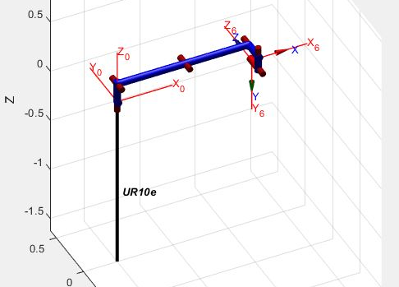
Fig. 14 – Posición cero con offset nulo
Los límites de
$θ_{i} =q_{i}+offset_{i}$ (2)
Son de $-2π a 2π$ teniendo en cuenta los límites articulares del robot.

4.5 Matriz de Base y Tool
No se considera una transformación para el marco de referencia de la base. Luego:
$R.base=\left(\begin{matrix}1 & 0 & \begin{matrix}0 & 0\end{matrix} \\ 0 & 1 & \begin{matrix}0 & 0\end{matrix} \\ \begin{matrix}0 \\ 0\end{matrix} & \begin{matrix}0 \\ 0\end{matrix} & \begin{matrix}\begin{matrix}1 \\ 0\end{matrix} & \begin{matrix}0 \\ 1\end{matrix}\end{matrix}\end{matrix}\right)$ (3)
Por otro lado, la herramienta tiene una cadena cinemática adicional al ser actuada, sin embargo esta no se analiza en el presente trabajo. Por lo tanto, se considera solamente una traslación positiva constante del “Tool Center Point” a lo largo del eje Z de la brida hasta ¾ de la extensión máxima del gripper.
$R.tool=\left(\begin{matrix}1 & 0 & \begin{matrix}0 & 0.000\end{matrix} \\ 0 & 1 & \begin{matrix}0 & 0.000\end{matrix} \\ \begin{matrix}0 \\ 0\end{matrix} & \begin{matrix}0 \\ 0\end{matrix} & \begin{matrix}\begin{matrix}1 \\ 0\end{matrix} & \begin{matrix}0.050 \\ 1\end{matrix}\end{matrix}\end{matrix}\right)$ (4)

5. Cinemática Directa
El problema de la cinemática directa consiste en determinar la posición y orientación del efector final del robot a partir del vector de coordenadas articulares y se puede formular como:
$\left(x, y z, α, β,γ\right)= f\left(\overline{q}\right) ó T = f(\overline{q})$ (5)
La solución del problema consiste en aplicar la serie de transformaciones entre los sistemas de coordenadas definidos al aplicar la convención de Denavit-Hartenberg. En la práctica de este trabajo final, dicho problema se resuelve mediante el método “fkine” de la clase “SerialLink” del Robotics Toolbox de Peter Corke.

6. Cinemática Inversa
El problema de la cinemática inversa consiste en la determinación de las coordenadas articulares del robot a partir de una posición y orientación dadas. El mismo se puede formular como:
$\overline{q}= f\left(T\right) ó \overline{q} = f(x, y, z, α, β, γ)$ (6)
Tomando como guía un trabajo realizado al respecto de la cinemática inversa de este tipo de robots (Saixuan Chen, 2017), el problema se resuelve utilizando el método algebraico, dado que no se puede resolver mediante el método de Pieper al no tener muñeca esférica el robot. Este método consiste en resolver el sistema de ecuaciones que se obtiene al igualar la matriz de transformación de la cinemática directa dada en forma paramétrica a partir de las variables articulares, con la matriz constante del problema:
$T\left(q\right)=T_{problema}$ (7)
En el Anexo 6 se muestra el desarrollo analítico detallado para obtener las ecuaciones que resuelven este problema.

6.1 Resultado
El resultado de este análisis es la función de cinemática inversa, cuyo prototipo es el siguiente:
$Q=UR10e_ikine(R, T, q_{0}, q_{mejor})$ (8)
En donde:
- $R$ : es el objeto robot de la clase “SerialLink”
- $T$ : es la matriz de transformación que indica la postura problema
- $q_{0}$ : es una posición articular tomada como semilla
- $q_{mejor}$ : es un booleano.
- $Q$ : es la solución.
Cuando $q_{mejor}$ es “true”, $Q$ es la solución más próxima a $q_{0}$. Cuando es “false”, $Q$son todas las soluciones posibles ordenadas por filas.
El problema algebraico arroja en sí 8 soluciones para cada postura alcanzable, en las que todas las variables $θ_{i}$ toman valores en el intervalo $[-2π, 2π]$. Por cada una de estas soluciones $\overline{θ}$, supóngase que se genera otra $\overline{θ}'$ en la que $θ_{1}$ se cambia por $θ_{1}-2π$ si $θ_{1}>0$ o por $θ_{1}+2π$ si $θ_{1}<0$. Esa será también una solución válida porque da la misma postura en el extremo y está comprendida dentro del límite de la primera articulación. De esta manera, por cada componente del espacio articular, se pueden duplicar el número de soluciones, es decir, por $2^{6}$, obteniéndose un total de 512 soluciones. Las soluciones $\overline{q}$ se obtienen al aplicar los offset según (2).
Para validar la función de cinemática inversa, se realiza el siguiente procedimiento.
- Para $q=[0 0 0 0 0 0]$, se calcula T con $R.fkine(q).$
- Se obtiene $Q$ según (40) para la T obtenida, con $q_{mejor}=false$.
- Se hace $R.fkine(Q)$.
Para todas las soluciones debería obtenerse la misma matriz T como solución, lo que se verifica.

7. Relación de Velocidades
Se estudió también la relación entre las velocidades en el espacio articular con las correspondientes velocidades en el espacio cartesiano, expresada como:
$\left(\dot{x}, \dot{y}, \dot{z}, \dot{α}, \dot{β}, \dot{γ} \right)=f(\dot{\overline{q}})$ (9)
Que se puede dar con el Jacobiano como.
$\left(\dot{x}, \dot{y}, \dot{z}, \dot{α}, \dot{β}, \dot{γ} \right)=J\left(\overline{q}\right)⋅\overline{\dot{q}}$ (10)
Para este robot el Jacobiano es una matriz cuadrada dada por:
$J{\left(\overline{q}\right)}_{6x6}= \frac{∂\left(x, y, z, α, β, γ \right)}{∂\overline{q}}$ (11)

7.1 Puntos singulares
A partir de la herramienta de cálculo simbólico de MATLAB, se hace un estudio analítico para obtener todas las configuraciones singulares posibles del robot. El procedimiento consiste en definir al robot de forma simbólica, calcular el Jacobiano y su determinante, y a partir de la expresión simplificada de este último, realizar operaciones simbólicas en MATLAB y análisis a parte para obtener las expresiones matemáticas de las singularidades.
Se muestra aquí solo la síntesis de condiciones que producen singularidad. En el Anexo 7 se muestra el análisis detallado para la obtención de estas condiciones.

Singularidad de $q_{5}$ (de muñeca)
La primera singularidad sucede cuando $q_{5}= nπ$ (n entero).
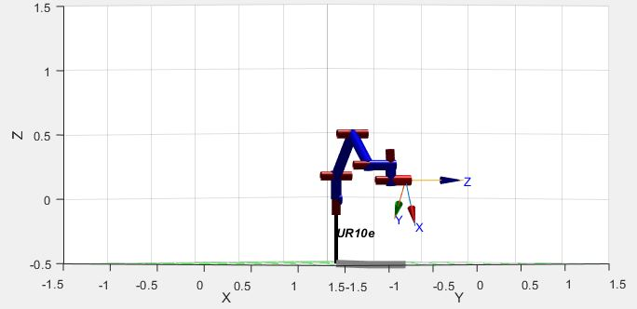
Fig. 15 – Singularidad de muñeca

Singularidad de $q_{3}$(de codo)
La segunda condición sucede cuando $q_{3}= nπ$ (n entero).
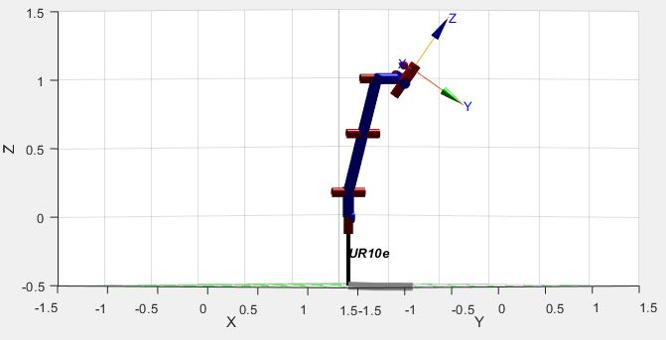
Fig. 16 – Ejemplo Singularidad de codo.

Singularidad $f\left(q_{2}, q_{3}, q_{4}\right)=0$
Es una condición de singularidad que implica a $q_{2}, q_{3} y q_{4}$ que al satisfacer una ecuación $f\left(q_{2}, q_{3}, q_{4}\right)=0$, da como resultado una singularidad.
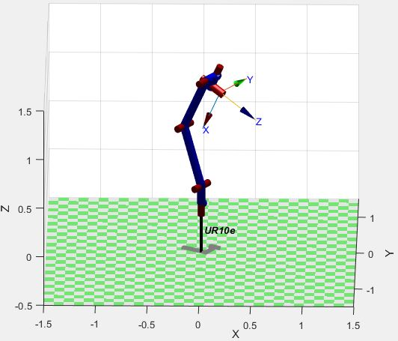
Fig. 17 – Ejemplo singularidad $f(q_{2}, q_{3},q_{4})$

Singularidades con valores constantes de $(q_{3}, q_{4})$
Ocurre una singularidad para dos pares constantes ${\left(q_{3}, q_{4}\right)}_{1}$ y ${\left(q_{3},q_{4}\right)}_{2}$.
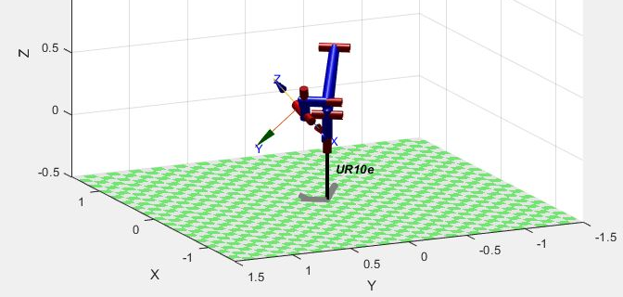
Fig. 18 – Singularidad ${\left(q_{3},q_{4}\right)}_{1}$ Figura 19 – Singularidad ${\left(q_{3},q_{4}\right)}_{2}$

8. Planificación y Generación de Trayectorias

8.1 Planificación
Para cumplir con la secuencia de operaciones detallada en el apartado 3.2 se plantearon puntos clave para poder cumplir con las mismas, correspondientes a las siguientes figuras.
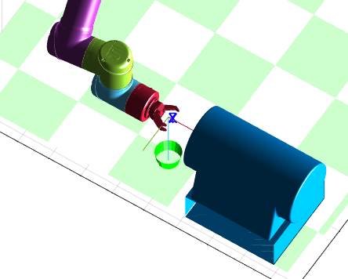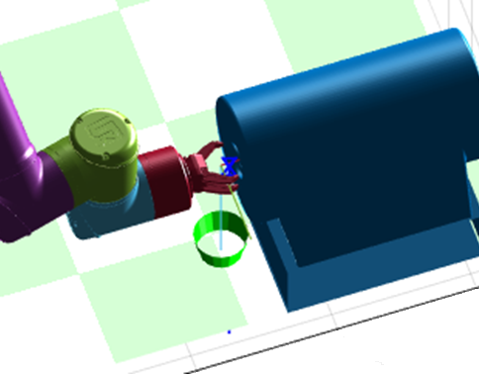
Fig. 20 – Enfrentamiento a la cámara Fig. 21 – Punto de agarre de la tapa y de colocación de la pastilla
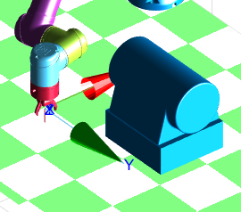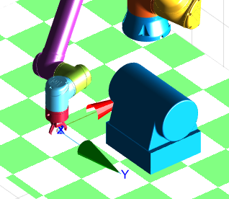
Fig. 22 – Posición horizontal para colocar la tapa en el suelo Fig. 23 - Colocación de la tapa en el suelo
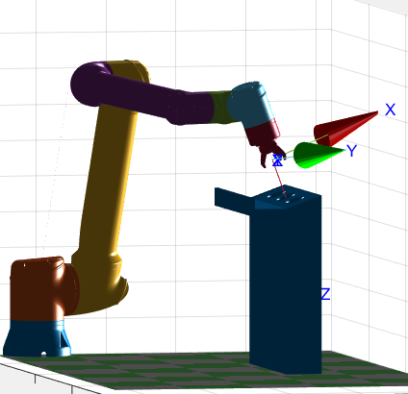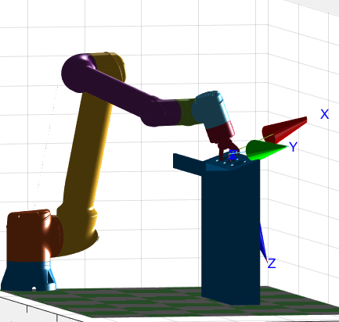
Fig. 24 – Enfrentamiento al contenedor Fig. 25 – Punto de agarre de la tapa y extracción de la pastilla
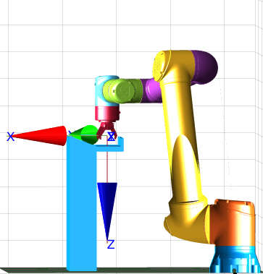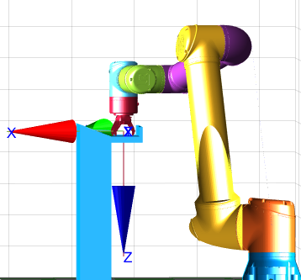
Fig. 26 – Posición horizontal para colocar la tapa en la mesa Fig. 27 – Colocación de la tapa en la mesa
Haciendo uso de estos puntos, y combinando trayectorias interpoladas mediante el uso de las funciones jtraj, mstraj y ctraj se obtuvo la trayectoria final.

8.2 Generación de trayectorias
A continuación, se detalla qué tramos fueron generados con cada función de interpolación.
- Las trayectorias de aproximación para colocar/retirar tapas/pastilla fueron realizadas con ctraj, interpolando en el espacio cartesiano, de modo que se recorra un camino recto, conservando la orientación
- Las trayectorias de apertura y cierre de las tapas, correspondientes a giros de ±360°, se realizaron con jtraj
- Las trayectorias correspondientes al retiro de la tapa y camino al punto previo a dejar la misma en el suelo o en la mesa, según corresponda, fueron interpoladas con jtraj.
- Las trayectorias que llevan el efector final desde la zona de la cámara a la zona de la mesa con contenedores de pastillas y viceversa, fueron aproximadas con mstraj, considerando puntos intermedios que permitan esquivar los objetos del espacio de trabajo, evitando colisiones y manteniendo una trayectoria fluida, sin paradas intermedias, debido a las características de este tipo de interpolación.
El funcionamiento de ctraj, jtraj y mstraj se detalla en el Anexo 8.
En las siguientes figuras puede observarse la trayectoria desde distintos puntos de vista.
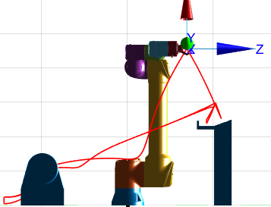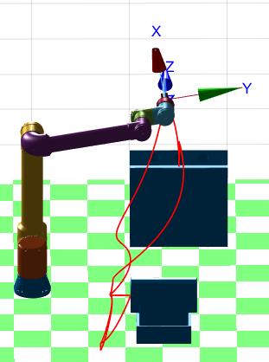
Fig. 28 – Trayectoria completa Fig. 29 – Trayectoria completa
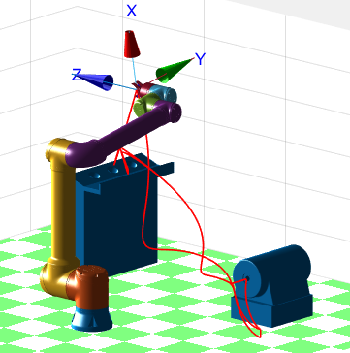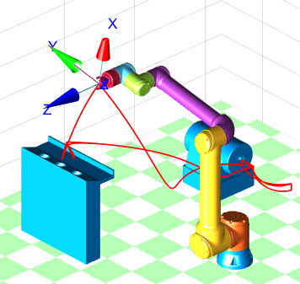
Fig. 30 – Trayectoria completa Fig. 31 – Trayectoria completa
De la trayectoria absoluta, se extrajeron los gráficos de posiciones, velocidades y aceleraciones en el espacio articular y en el espacio cartesiano. En la Fig. 32 pueden observarse los puntos de velocidad angular máxima, correspondiente a 11,753 $\frac{rad}{s}$ en los momentos de apertura y cierre de tapas, los cuales suceden durante un intervalo de tiempo muy corto, sumado a que la aplicación no corresponde a un funcionamiento diario y constante del robot, lo que no trae mayores complicaciones.
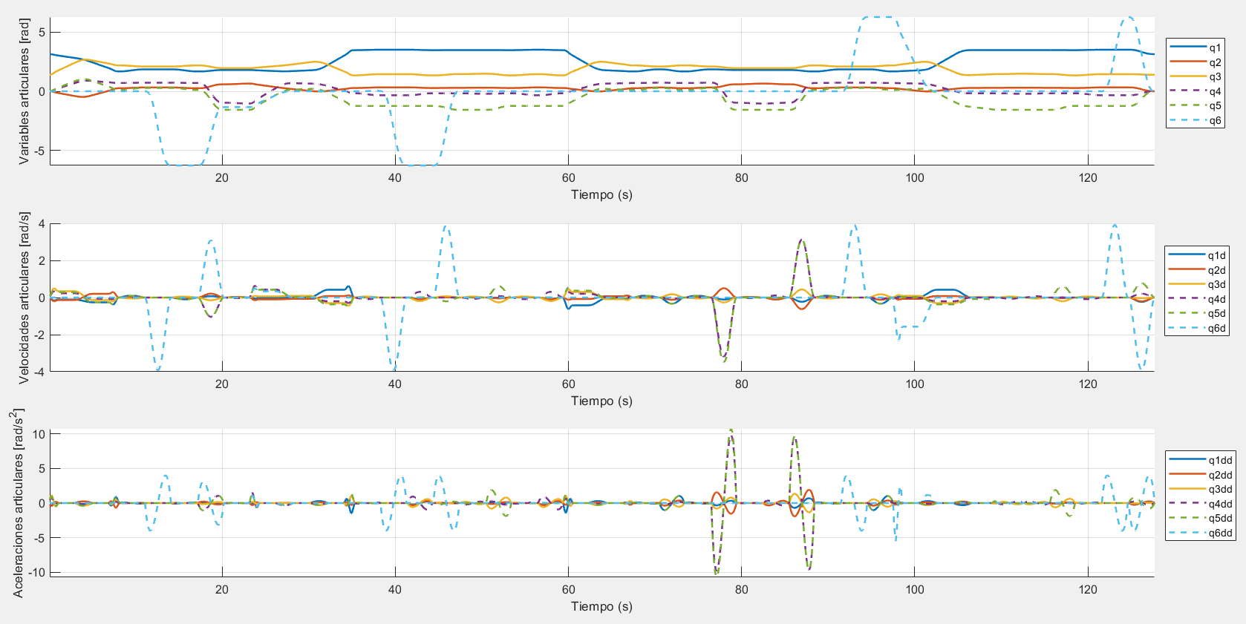
Fig. 32 – Gráficos de posición, velocidad y aceleración en el espacio articular.
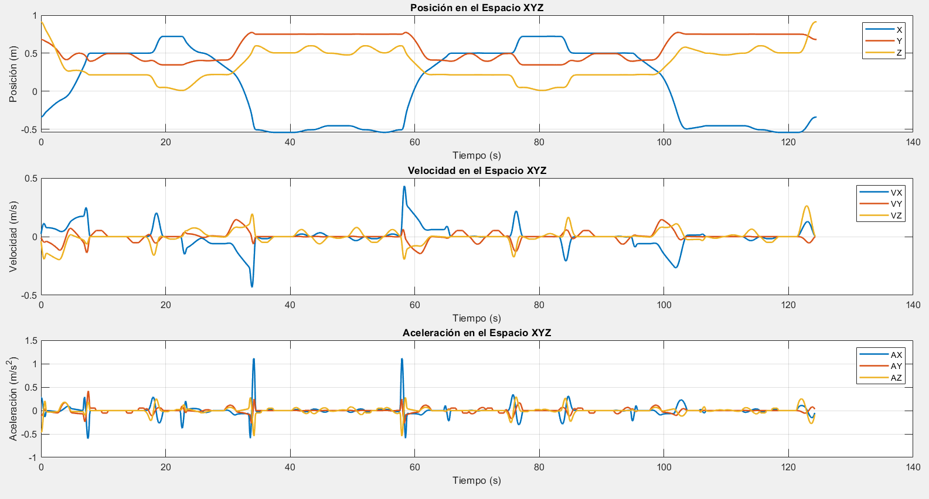
Fig. 32 – Gráficos de posición, velocidad y aceleración en el espacio cartesiano.
Cabe aclarar que los puntos que parecen picos de aceleración cerca del segundo 60 no son picos, sino que se visualiza de esa forma debido a la gran cantidad de tiempo que toma realizar una operación completa. Si se hace zoom sobre esa zona, puede verse el verdadero comportamiento (Fig. 33).
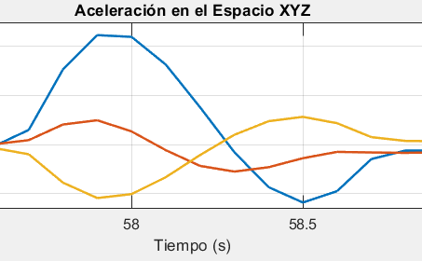
Fig. 33 – Zoom sobre aceleración cartesiana

Conclusión
La simulación de una celda robótica con el UR10e para la manipulación potencial de materiales radiactivos demostró ser efectiva para evaluar trayectorias y movimientos complejos, siendo útil como herramienta de análisis y validación en entornos de alta seguridad. La aplicación de la convención de Denavit-Hartenberg y el uso del método matricial para resolver la cinemática inversa permitieron construir un modelo cinemático preciso, fundamental para evaluar el desempeño del robot en su espacio de trabajo. Las trayectorias generadas mediante interpolaciones de posiciones y orientaciones permiten una operación fluida en la simulación, respetando los límites de velocidad y controlando la orientación del efector final en cada punto de la trayectoria. La identificación y análisis de singularidades críticas permiten anticipar posibles limitaciones en un entorno de aplicación real, lo cual es esencial para mantener la precisión y seguridad en la operación. La simulación ofrece un enfoque preciso y confiable para el desarrollo de aplicaciones en la manipulación de materiales sensibles, proporcionando una base sólida para futuros trabajos en el diseño e implementación de sistemas robóticos en sectores de alta seguridad.

Bibliografía
QSA GLOBAL. (Noviembre de 2023). QSA GLOBAL. Obtenido de https://www.qsa-global.com/880-series-gamma-ray-source-projectors
ROBOTIQ. (s.f.). ROBOTIQ. Obtenido de https://assets.robotiq.com/website-assets/support_documents/document/3-Finger_PDF_20190221.pdf
Saixuan Chen, M. L. (2017). A General Analytical Algorithm for Collaborative Robot (cobot). 698-701.
Universal Robots. (Septiembre de 2024). Obtenido de https://www.universal-robots.com/media/1807466/ur10e-rgb-fact-sheet-landscape-a4-125-kg.pdf
Universal Robots. (Julio de 2024). Universal Robots. Obtenido de DH PARAMETERS FOR CALCULATIONS OF KINEMATICS AND DYNAMICS: https://www.universal-robots.com/articles/ur/application-installation/dh-parameters-for-calculations-of-kinematics-and-dynamics/
VENTUS. (s.f.). VENTUS Ciencia Experimental. Obtenido de https://www.ventusciencia.com/contenedor-para-fuentes-radiactivas.html#tabs

Anexos

Anexo 1 – Layout de la Planta
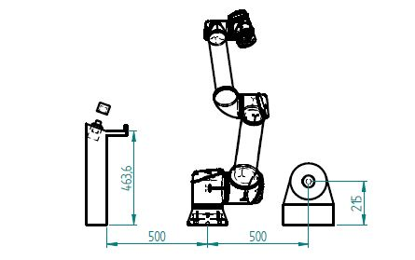
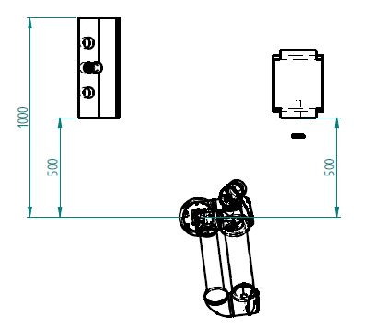
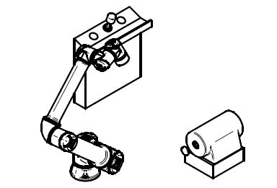

Anexo 2 – Máquina de gammagrafía
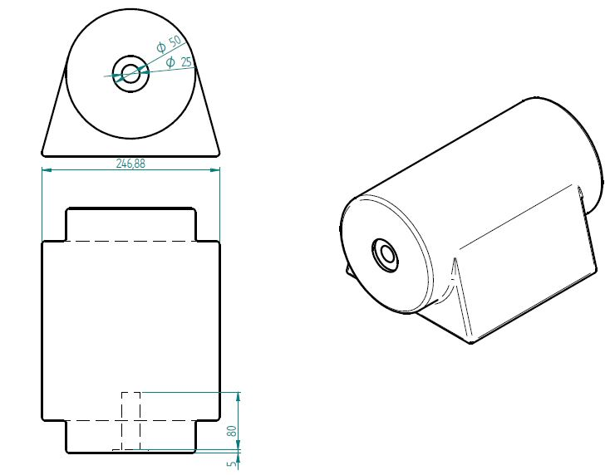

Anexo 3 – Contenedor con pastilla

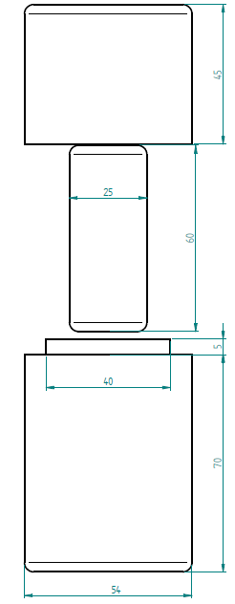

Anexo 4 – Mesa
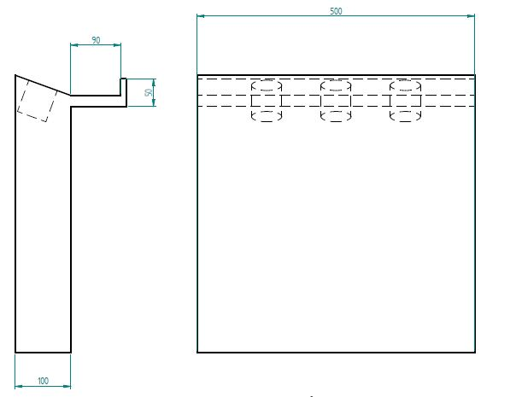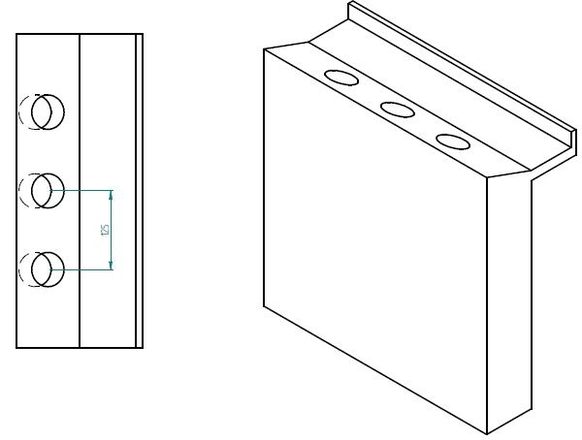

Anexo 5 – Hoja de datos del Robot
Los parámetros más relevantes de la hoja de datos del robot.
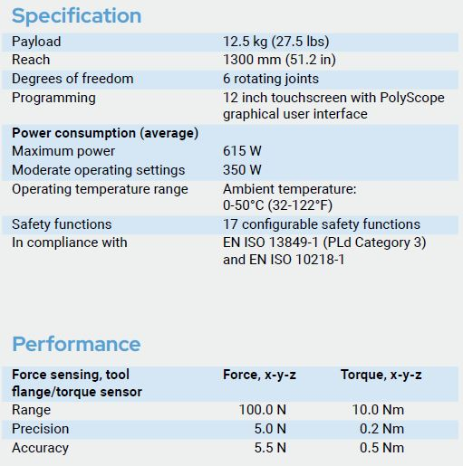
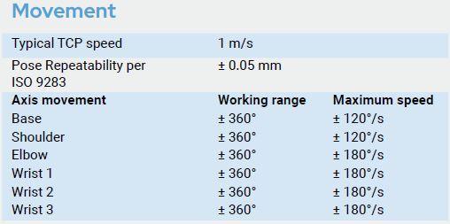

Anexo 6 – Análisis de la Cinemática Inversa
Asumiendo totalmente conocidas la posición y orientación del extremo operativo, se procede como sigue.
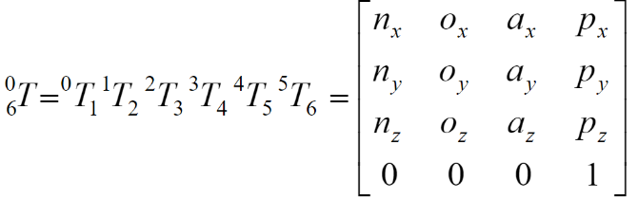
Teniendo en cuenta que:

(A7.1)

Para calcular la variable articular angular $q_{1}$ se pre-multiplica por la inversa de${{}_{ }^{0}T}_{1}$:
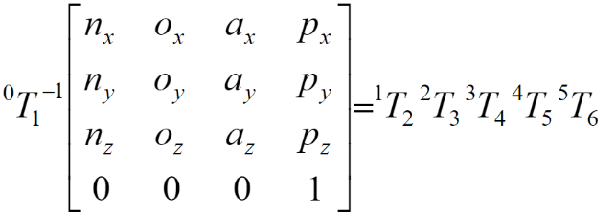
(A7.2)

El lado izquierdo de (9) es:
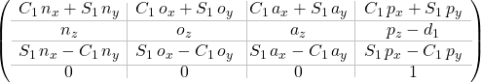
(A7.3)

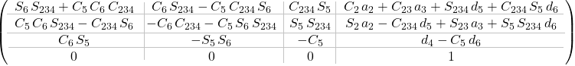
Mientras que el lado derecho es:

(A7.4)
Se debe tener en cuenta que, dado que q₂, q₃ y q₄ son consecutivos y sus ejes paralelos, $q_{234}=q_{2}+q_{3}+q_{4}$
A partir de (A7.1) y (A7.2), igualando las expresiones de la fila 3 en las columnas 3 y 4:
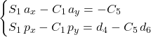
(A7.5)
De las cuales se despeja:
(A7.6)
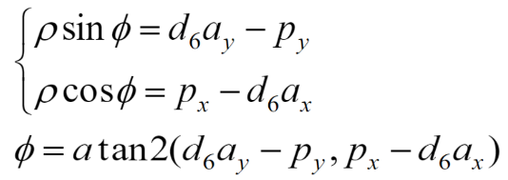
Haciendo uso de la trigonometría:
(A7.7)

(A7.8)
De manera que se obtiene el valor de Φ ya que los parámetros dentro de atan2 son conocidos.
Reemplazando (A7.8) y (A7.7) en (A7.6) y haciendo uso de la identidad trigonométrica $sen\left(a+b\right)=sena cosb+senb cosa$ :
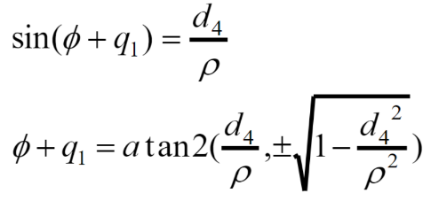
(A7.9)

(A7.10)
De modo que, reemplazando y despejando se obtiene:
(A7.11)

De donde se obtienen 2 soluciones para $q_{1}$ siempre y cuando p del espacio de trabajo. Si esto no se cumple, obtendremos soluciones en Matlab con parte real e imaginaria (cuando el discriminante se haga negativo), de modo que, rescatando sólo la parte real obtendríamos valores aproximados, correspondientes al valor más próximo al punto fuera del espacio de trabajo.
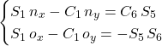
Volviendo a (A7.3) y (A7.4), analizando la tercera fila en la primera y segunda columna se tiene:

(A7.12)
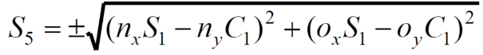
Elevando ambos miembros al cuadrado y sumando miembro a miembro, se puede eliminar los cosenos y senos que involucran a q₆ haciendo uso de la identidad trigonométrica fundamental $\cos^{2}{x+sen^{2}x}=1$. Se tiene:
(A7.13)
De la primera expresión de la ecuación (A7.5), se puede obtener $cos(q_{5})$ y luego obtener:
(A7.14)

De modo que habrá 2 valores de $q_{5}$ para cada valor de $q_{1}$, resultando en 4 soluciones hasta ahora.
Para el cálculo de $q_{6}$ se obtiene, de (A7.12), dividiendo por $S_{5}$:
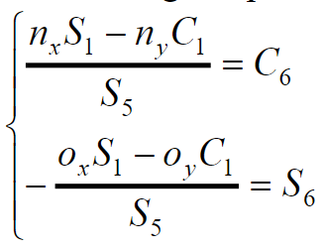

(A7.15)

Nótese que hay una singularidad en el caso de que $S_{5}=0$, lo cual se da para valores de $q_{5}=0,nπ$ y dado que todas las articulaciones del UR10e tienen límites de ±360°, se tendrá singularidad para $q_{5}=0, 180°,360°$.
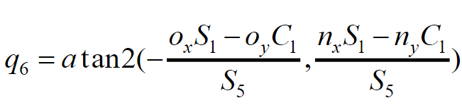
Ahora, dividiendo la segunda expresión de (A7.15) por la primera, se tiene:

(A7.16)
Ahora para el cálculo de q₂₃₄ se utilizarán las filas 1 y 2 de la columna 3 de las ecuaciones (A7.3) y (A7.4):
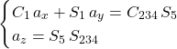
(A7.17)
Luego:
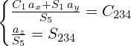
(A7.18)

Siempre teniendo en cuenta que $S_{5}≠0$.
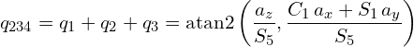
Finalmente:
(A7.19)

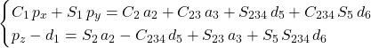
Para el cálculo de $q_{2}$, en las ecuaciones (A7.2) y (A7.3), filas 1 y 2 y columna 4:
(A7.20)

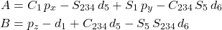
Definiendo A y B como:
(A7.21)

Reemplazando (A7.21) en (A7.20), despejando, elevando al cuadrado y sumando miembro a miembro, podemos deshacernos de la variable $q_{23}$ obteniendo:
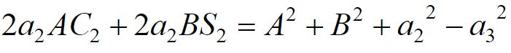
(A7.22)

Se puede hacer:
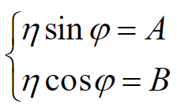
(A7.23)
Luego, $η=\sqrt{A^{2}+B^{2} }$ y φ = atan2(A, B)
Reemplazando (A7.23) en (A7.22) queda:
(A7.24)
Haciendo uso de la identidad $sen\left(a+b\right)=sena cosb+senb cosa$:
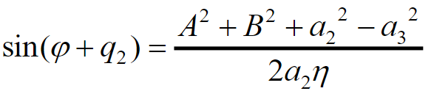
(A7.25)

Haciendo uso de la identidad $\cos^{2}{x}=\sqrt{1-sen^{2}x }$:
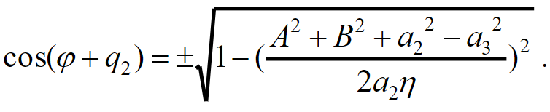
(A7.26)
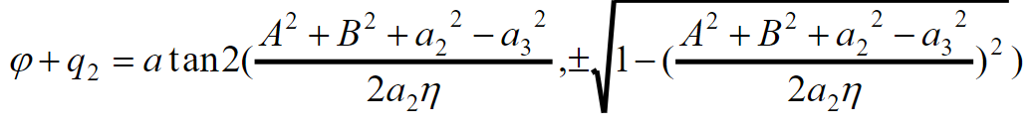
Dividiendo miembro a miembro:
(A7.27)

Finalmente, operando y eliminando los denominadores comunes:
(A7.28)

De modo que habrá 2 valores de $q_{2}$ para cada par de valores entre $q_{1}$ y $q_{5}$, por lo que contamos con 8 soluciones, hasta ahora.
Para el cálculo de $q_{3}$ y $q_{4}$ se calcula primero $q_{23}$. Para ello se sustituye A y B de la (A7.21) en la ecuación (A7.20) y se reordena para obtener:
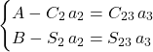
(A7.29)
Dividiendo miembro a miembro se obtiene:
(A7.30)
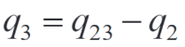
Finalmente:
(A7.31)
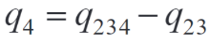
(A7.32)

Anexo 7 – Análisis de Singularidades
- Expresión simplificada del determinante del Jacobiano igualado a cero:
$0=a_{2}a_{3}S_{5}\left(\frac{d_{5}C\left(q_{2} + 2q_{3} + q_{4}\right)}{2} +\frac{a_{2}C\left(q_{2} + q_{3}\right)}{2} -\frac{d_{5}C\left(q_{2} + q_{4}\right)}{2} -\frac{a_{3}C_{2}}{2} -\frac{a_{2}C\left(q_{2} - q_{3}\right)}{2} +\frac{a_{3}C\left(q_{2}+ 2q_{3}\right)}{2}\right)$ (A7.1)

Singularidad de $q_{5}$ (de muñeca)
Se deduce de (A7.1) la primera singularidad, que sucede cuando $q_{5}= nπ$ (n entero). En la siguiente figura se muestra un ejemplo.

Singularidad de $q_{3}$(de codo)
Multiplicando a la expresión (A7.1) por 2 y dividiéndola por $a_{2}a_{3}S_{5}$ asumiendo ahora que $q_{5}$ no es un valor singular, obtenemos la siguiente expresión, que corresponde al paréntesis que siendo igual a cero podría anular también el determinante:
$0 = d_{5}C(q_{2} + 2q_{3} + q_{4}) + a_{2}C(q_{2} + q_{3}) - d_{5}C(q_{2} + q_{4}) - a_{3}C_{2} - a_{2}C(q_{2} - q_{3}) + a_{3}C(q_{2} + 2q_{3})$ (A7.2)
Se observa una nueva singularidad, la cual se da para $q3 = nπ$ (n entero), ya que se puede ordenar como:
$$0 = d_{5}C\left(q_{2} + q_{4}\right)+ a_{2}C_{2}- d_{5}C\left(q_{2} + q_{4}\right)- a_{3}C_{2}- a_{2}C_{2}+ a_{3}C_{2}$$
En donde los miembros de igual color se anulan mutuamente.

Singularidad $f\left(q_{2}, q_{3}, q_{4}\right)=0$
La expresión (A7.2) se puede poner como:
$AC_{2}+BS_{2}=0$ (A7.3)
Y se puede ver como:
$\left[A B\right]\left[\begin{matrix}C_{2} \\ S_{2}\end{matrix}\right]=0$ (A7.4)
En donde:
(A7.5)
(A7.6)
Si definimos:
$C_{a}=\frac{d_{5}}{a_{3}} , S_{b}=\frac{a_{3}}{a_{2}} y S_{g}=\frac{d_{5}}{a_{2}}$ (A7.7)
Al desarrollar y operar, se pueden redefinir los factores A y B:
(A7.8)
(A7.9)
$\left[A*Sb B\right]\left[\begin{matrix}C_{2} \\ S_{2}\end{matrix}\right]=0$ (A7.10)
Los factores A y B son solo función de las variables $q_{3} y q_{4}$, y para cualquier par de valores se obtiene un vector en el plano cuyas componentes son [A B] y para el que siempre se puede determinar la dirección normal. El ángulo de esta dirección respecto del eje de abscisas indica el valor de $q_{2}$ en los puntos singulares.
Así, se puede obtener:
$q_{2}=f(q_{3},q_{4})=\operatorname{atan}\left(\frac{B}{A^{2}+B^{2}},\frac{A*Sb}{A^{2}+B^{2}}\right)±\frac{π}{2}$ (A7.11)
Como se podrá notar, esto da como resultado otro conjunto infinito de posibles valores singulares que se obtienen al recorrer los distintos pares de valores de $q_{3} y q_{4}$.
En realidad, la expresión (A7.11) es una expresión general de $q_{2}, q_{3} y q_{4}$ y dados los valores de cualquiera dos de ellas, permite determinar la tercera para la que la terna es una singularidad.

Singularidades con valores constantes de $(q_{3}, q_{4})$
La última condición a considerar es la posibilidad de que A y B sean simultáneamente nulos para valores de $q_{3}$ no singulares.
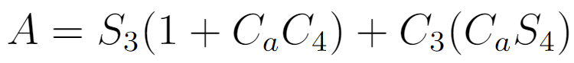
Los factores A y B se puede redefinir sin afectar la forma de la ecuación (A7.10) como:
(A7.12)
(A7.13)
Al igualar ambos factores a cero de forma simultánea se puede obtener el siguiente sistema de ecuaciones:
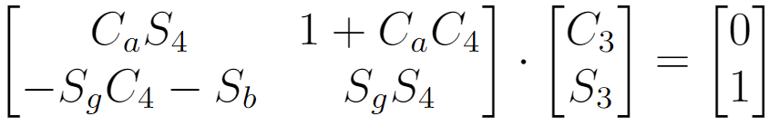
(A7.14)

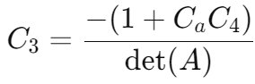
Tomando $C_{3} y S_{3}$ como incógnitas del sistema, las expresiones de las soluciones son:
(A7.15)
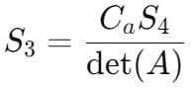
(A7.16)
En donde $A$ es la matriz del sistema, y la expresión del determinante es:
(A7.17)
Que también se puede expresar como:
(A7.18)
Por otro lado, se debe cumplir la identidad $C_{3}^{2}+S_{3}^{2}=1$. Al imponerla y desarrollar, obtenemos la siguiente ecuación considerando que el determinante $det⁡(A)$ es no nulo.
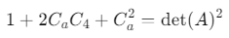
(A7.19)
(A7.20)
La ecuación anterior se puede expresar en la forma:
$aC_{4}^{2}+bC_{4}+c=0$ (A7.21)
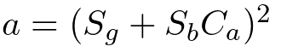
En donde los coeficientes son constantes dadas por:
(A7.22)
(A7.23)
(A7.24)
Lo que da soluciones en C₄ dadas por:
$C_{4-1}=0.2509$ (A7.25)
$C_{4-2}=-2.4893$
Se puede observar que la segunda solución de C₄ no es compatible con la imagen de la función coseno, por lo que queda descartada.
Ahora se procede a utilizar el valor válido de C4 para obtener 2 valores de $q_{4}$.
$q_{4-1}=1.3172 rad$ (A7.26)
$q_{4-2}= -1.3172 rad$ (A7.27)
Los cuales permitirán tomar las expresiones (A7.15) y (A7.16) para calcular un valor de $q_{3}$ para cada valor de $q_{4}$
El resultado de esto es:
$q_{3-1}=2.9511 rad$ (A7.28)
$q_{3-2}= -2.9511 rad$ (A7.29)
En síntesis los pares constantes $(q_{3},q_{4})$ que dan una singularidad son
$\left\{\begin{aligned}{\left(q_{3}, q_{4}\right)}_{1}= \left(2.9511, 1.3172\right) rad \\ {\left(q_{3},q_{4}\right)}_{2}=\left(-2.9511, -1.3172\right) rad\end{aligned}\right.$ (A7.30)

Anexo 8 – Trayectorias.
Interpolación con jtraj (Joint Space Trajectory)
La interpolación con jtraj genera una trayectoria en el espacio articular entre dos configuraciones articulares dadas, usando poliniomios de quinto grado, lo que asegura una transición suave en términos de posiciones, velocidades y aceleraciones. La interpolación que realiza es una interpolación síncrona.
Para utilizar esta función, se deben pasar los parámetros de Q0 (posición inicial, 1XN), siendo N el número de grados de libertad, QF (posición final, 1XN) y el número M de puntos de la trayectoria. Opcionalmente pueden indicarse las velocidades iniciales y finales, pero no es el caso en este proyecto.
Como salida, devuelve matrices articulares Q (posiciones articulares), QD (velocidades articulares) y QDD (aceleraciones articulares), de la misma dimensión MxN.
Se utiliza comúnmente en el espacio articular debido a su capacidad para cumplir con las restricciones de velocidad y aceleración o “jerk”, haciéndolo ideal para movimientos que requieran transiciones suaves y precisas, como en este caso.
Para obtener las matrices de transformación homogénea sucesivas correspondientes a esta trayectoria generada en el espacio articular, se hace la cinemática directa del robot y extrayendo su matriz con R.fkine(Q).T.
Interpolación con ctraj (Cartesian Space Trajectory)
Esta interpolación se lleva a cabo en el espacio cartesiano, contando con dos posiciones y orientaciones iniciales y finales, dadas según matrices de transformación homogénea. La interpolación en el espacio cartesiano es lineal para las posiciones y utiliza cuaterniones para las orientaciones. Es muy útil para situaciones en donde es crítico que el efector final siga un camino recto, lo que sucede en algunas trayectorias de nuestra aplicación.
Los parámetros de uso son T0 (matriz inicial, 4x4), TF (matriz final, 4x4) y el número M de puntos de la trayectoria.
Como salida, devuelve una matriz T que es una secuencia de matrices de transformación homogénea, de 4x4xM donde cada T(:,:,i) es la configuración cartesiana del robot en el i-ésimo punto de la trayectoria
Para obtener las configuraciones articulares a partir de esta trayectoria lineal, se recurrió a utilizar un bucle for invocando a la función de cinemática inversa, de modo que se calcule la posición articular correspondiente a cada configuración cartesiana contenida en la trayectoria.
q_sem = Q_{N-1}(end,:);
for i = 1:length(T)
q_sem = UR10e_ikine(R, T(:, : , i), q_sem, true);
Q(i, :) = q_sem;
end

Interpolación con mstraj (Multi-Segment Trajectory)
Se utiliza para generar una trayectoria que pase por múltiples puntos intermedios en el espacio articular. Es útil cuando se desea seguir trayectorias con múltiples puntos de referencia, pero sin detenerse, como puede ser el caso de esquivar obstáculos. En el caso de este trabajo se utiliza ya que hay elementos como la cámara de gammagrafía y la mesa con los que el robot no debe colisionar.
Qmstraj = mstraj([qi+1; … ; qK; qK+1], [], segundos*ones(1, K+1), qi, dt, 2);
Como parámetros, se debe pasar una matriz de tiempos de 1xK, siendo K el número de segmentos deseados en la trayectoria, qi (vector inicial), delta de tiempo dt, un parámetro llamado TACC, el que corresponde al tiempo de aceleración entre segmentos (escalar si es el mismo para todos o de 1xK si se desean tiempos distintos para cada segmento) y una matriz con los vectores correspondientes a todos los puntos intermedios y en la última fila el vector final. También es posible, en lugar de proporcionarle un vector de tiempo, especificar la máxima velocidad para todos los segmentos o especificar para cada segmento en particular. Con estos parámetros, hace una interpolación multipunto con “tpoly” y aproximaciones intermedias
La salida es una matriz de KxN, con K el número de segmentos y N el número de grados de libertad.
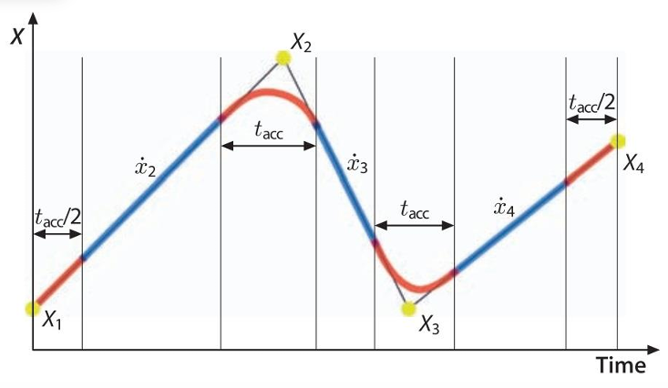
Interpolación y aproximación con mstraj

